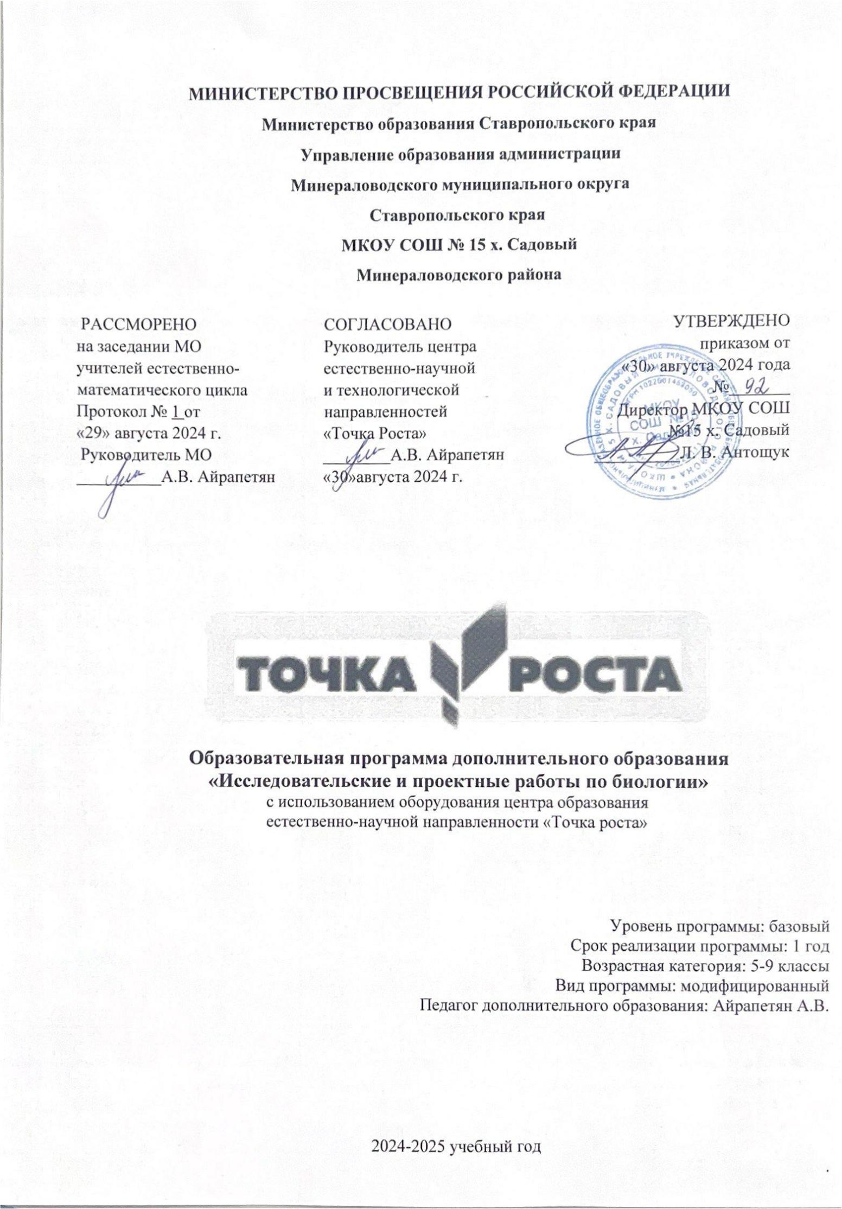.

# Планируемые результаты программы:

**-** обучающиеся смогут: раскрыть содержание основных понятий: проект, метод проектов, проект учащегося, система проектных задач;

**-**результатом проектной деятельности станет личностно или общественно значимый продукт: информация (доклад, сообщение), комплексная работа, социальная помощь;

**-**привести 2 примера проекта какие они могут быть по содержанию;

-смогут моделировать проекты;

-отстаивать и аргументировать свою позицию в исследовательской деятельности;

-смогут взаимодействовать в группе;

-находить необходимую информацию на разных информационных носителях;

-смогут презентовать результат собственной деятельности;

-способствуют формированию умения демонстрировать результат своей деятельности.

Наши проекты по форме индивидуальные и групповые (по 2-3 человека) . По продолжительности проекты бывают краткосрочные и долгосрочные.

# Содержание программы

Занятия способствуют развитию устной коммуникативной и речевой компетенции учащихся, умениям:

1. вести устный диалог на заданную тему;
2. участвовать в обсуждении исследуемого объекта или собранного материала; 3.участвовать в работе конференций, чтений.

Работа над проектом предваряется необходимым этапом — работой над темой, в процессе которой детям предлагается собирать самую разную информацию по общей теме. При этом учащиеся сами выбирают, что именно они хотели бы узнать в рамках данной темы. При дальнейшей работе над проектами составленная общая энциклопедия или картотека может служить одним из основных источников информации по теме.

# Предлагаемый порядок действий:

* 1. Выбор темы учениками.
  2. Выбор подтем (областей знания). 3.Сбор информации.

4.Выбор проектов. 5.Работа над проектами. 6.Презентация проектов.

Учитель выбирает общую тему или организует ее выбор учениками. Критерием выбора темы может быть желание реализовать какой-либо проект, связанный по сюжету с какой-либо темой.

При выборе подтемы учитель не только предлагает большое число подтем, но и подсказывает ученикам, как они могут сами их сформулировать.

*Классические источники информации* — энциклопедии и другие книги, в том числе из школьной библиотеки. Кроме того, это видеокассеты, энциклопедии и другие материалы на компакт-дисках, рассказы взрослых, экскурсии.

Под рассказами взрослых понимаются не только рассказы родителей своим детям, но и беседы, интервью со специалистами в какой-то сфере деятельности, в том числе и во время специально организованных в школе встреч специалистов с детьми.

Кроме того, взрослые могут помочь детям получить информацию из Интернета.

Дети сами выбирают тему, которая им интересна, или предлагают свою тему. Напоминаем, что эта работа выполняется добровольно. Учитель не принуждает детей, он должен иметь в виду, что ребята, которые не участвуют в этом проекте, могут принять участие в следующем.

При выполнении проекта используется рабочая тетрадь, в которой фиксируются все этапы

работы над проектом.

Удачные находки во время работы над проектом желательно сделать достоянием всего класса, это может повысить интерес и привлечь к работе над проектом других ребят

Каждый проект должен быть доведен до успешного завершения, оставляя у ребенка ощущение гордости за полученный результат. После завершения работы над проектом детям нужно предоставить возможность рассказать о своей работе, показать то, что у них получилось, и услышать похвалу в свой адрес. Хорошо, если на представлении результатов проекта будут присутствовать не только другие дети, но и родители.

Занятия проводятся в виде практических упражнений. При прохождении тем важным является целостность, открытость и адаптивность материала.

В процессе прохождения курса формируются умения и навыки самостоятельной исследовательской деятельности; умения формулировать проблему исследования, выдвигать гипотезу; навыки овладения методикой сбора и оформления найденного материала; навыки овладения научными терминами в той области знания, в которой проводится исследование; навыки овладения теоретическими знаниями по теме своей работы и шире; умения оформлять доклад, исследовательскую работу.

По окончании курса проводится публичная защита проекта исследовательской работы - опыт научного учебного исследования по предметной тематике, выступление, демонстрация уровня психологической готовности учащихся к представлению результатов работы.

# Содержание занятий

**Тема 1**. Что такое исследование? - 1ч

Знания, умения и навыки, необходимые в исследовательском поиске. Знать исследовательские способности, пути их развития.

Уметь находить значимые личностные качества исследователя.

**Тема 2-3.** Как задавать вопросы? — 2 ч

Задания на развитие умений и навыков, необходимых в исследовательском поиске. Как задавать вопросы, подбирать вопросы по теме исследования.

**Тема 4-5**. Как выбрать тему исследования?

Понятие «тема исследования». Задания на развитие речи, аналитического мышления. Игра на развитие наблюдательности.

**Тема 6.** Учимся выбирать дополнительную литературу (экскурсия в библиотеку). — 1ч. Экскурсия в библиотеку. Научить выбирать литературу на тему.

**Тема 7-8.** Библиотечное занятие «Знакомство с информационными справочниками» (продолжение темы «Учимся выбирать дополнительную литературу»)- 2ч.

Экскурсия в библиотеку. Научить выбирать литературу на тему.

**Тема 9-10**. Наблюдение как способ выявления проблем. — 2ч.

Способствовать развитию наблюдательности через игру «Поиск». Развивать умение находить предметы по их описанию, назначению, др.

**Тема 11-12**. Совместное или самостоятельное планирование выполнения практического задания. - 2 ч.

Учить составлять план для выполнения задания (алгоритм). Развивать речь учащихся. Формировать умение работать самостоятельно и в коллективе.

**Тема 13-14.** Выдвижение идеи (мозговой штурм). Развитие умения видеть проблемы. - 2ч. Знакомство с понятием «проблема». Развивать речь, умение видеть проблему.

**Тема 15-16.** Постановка вопроса (поиск гипотезы). Формулировка предположения (гипотезы- 2ч. Учить в игровой форме выявлять причину и следствие. Развивать умение правильно задавать вопросы.

**Тема 17-18**. Развитие умения выдвигать гипотезы. Развитие умений задавать вопросы. - 2ч. Выдвижение гипотез. Развивать умение правильно задавать вопросы.

**Тема 19**. Экскурсия как средство стимулирования исследовательской деятельности детей. - 1ч.

**Тема 20-21**. Обоснованный выбор способа выполнения задания. - 2ч.

Уметь мотивировать свой выбор. Учиться отстаивать свою точку зрения. Аргументы.

**Тема 22-23**. Составление аннотации к прочитанной книге, картотек. - 2ч.

Понятие «аннотация». Выбор книги по интересам. Составление карточек по прочитанной книге. **Тема 24-25**. Методика проведения самостоятельных исследований. Работа над основной частью исследования

**Тема 26-27.** Методика проведения самостоятельных исследований. — 2ч.

**Тема 28**. Результаты опытно- экспериментальной работы

**Тема 29-30.** Результаты опытно - экспериментальной работы - 1ч. Самостоятельная работа учащихся над проектом. Подготовка выставки творческих работ.

**Тема 31-32**. Результаты опытно - экспериментальной работы**.-** 2ч. **Тема 33.** Оформление результатов исследовательских работ. - 1ч. **Тема 34**.Подведение итогов проделанной работы.

# Календарно-тематическое планирование

|  |  |  |  |
| --- | --- | --- | --- |
| **№** | **Тема занятий** | **Кол-во часов** | **Форма контроля** |
| 1 | Что такое исследование? | 1 | Беседа |
| 2-3 | Принципы организации исследовательской деятельности .  Как задавать вопросы? | 2 | Беседа |
| 4-5 | Работа Этапы работы. Критерии оценки. Как выбрать тему исследования? | 2 | Беседа |
| 6 | Этапы работы. Критерии оценки.  Учимся выбирать дополнительную литературу. | 1 | Беседа |
| 7-8 | Виды источников информации. Использование каталогов и поисковых программ.  Библиотечное занятие «Знакомство с  информационными справочниками» | 2 | Консультация |
| 9-10 | Работа. Проблема, предмет и объект. Наблюдение как способ выявления проблем. | 2 | Беседа |
| 11-12 | Структура исследовательской работы, критерии оценки. Совместное или  самостоятельное планирование выполнения  практического задания. | 2 | презентация |
| 13-14 | Работа над введением научного исследования.  Развитие умения видеть проблемы. | 2 | Выступление |
| 15-16 | Работа над основной частью исследования . Постановка вопроса (поиск гипотезы).  Формулировка предположения (гипотезы) | 2 | Беседа |
| 17-18 | Работа над основной частью исследования  Развитие умения выдвигать гипотезы. Работа | 2 | Беседа, практическая  работа |

|  |  |  |  |
| --- | --- | --- | --- |
|  | над основной частью исследования |  |  |
| 19 | Развитие умений задавать вопросы. Работа над  основной частью исследования | 1 | Беседа, практическая  работа |
| 20-21 | Обоснованный выбор способа выполнения  задания. Работа над основной частью исследования | 2 | Практическая работа |
| 22-23 | Учимся выделять главное и второстепенное  Работа над основной частью исследования. Как делать схемы? | 2 | Практическая работа |
| 24-25 | Методика проведения самостоятельных  исследований. Работа над основной частью исследования | 2 | Исследование |
| 26-27 | Методика проведения самостоятельных  исследований. Работа над основной частью исследования | 2 | Исследование |
| 28 | Результаты опытно- экспериментальной  работы | 1 | Самостоятельная и  совместная работа |
| 29-30 | Результаты опытно- экспериментальной работы | 2 | Самостоятельная работа |
| 31-32 | Результаты опытно- экспериментальной  работы. | 2 | Самостоятельная и  совместная работа |
| 33 | Оформление результатов исследовательских работ | 1 | Отчет по проекту |
| 34 | Анализ исследовательской деятельности. Подведение итогов о проделанной работы. | 1 | Круглый стол |